微信 支付宝 银联支付控件

应用场景：开发项目过程中 需要支付相关功能

如何配置 请看appdemo代码库

1 其中AppUtils类 设置微信支付宝 等配置文件

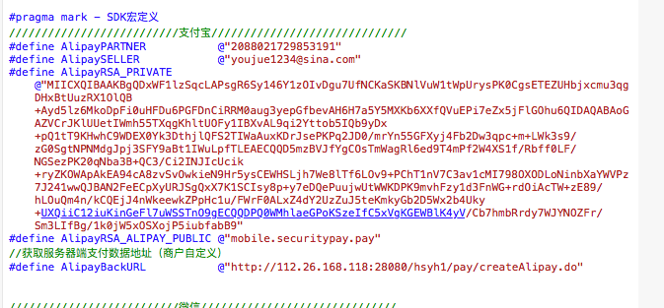

2 在appdelegate.m文件设置回调

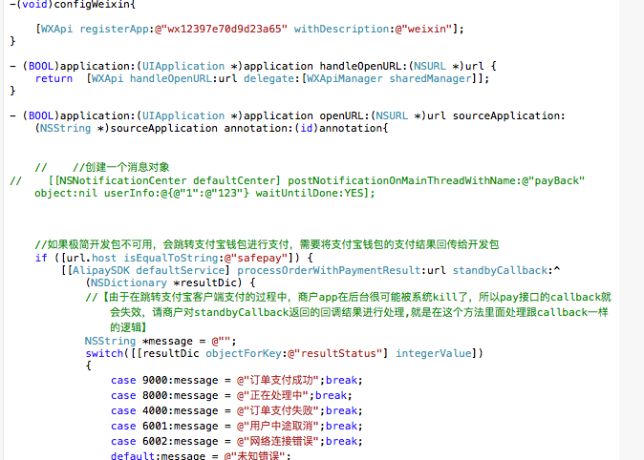

3 在info.plist设置白名单， 和URL Types

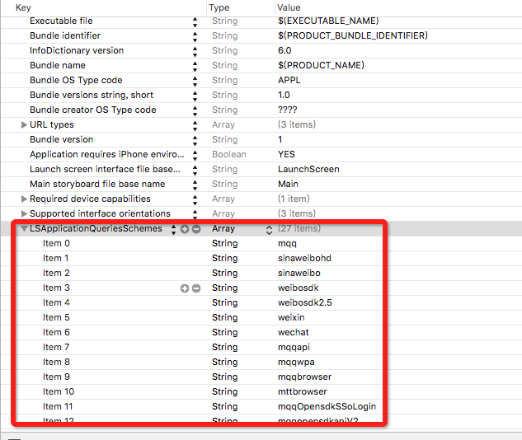

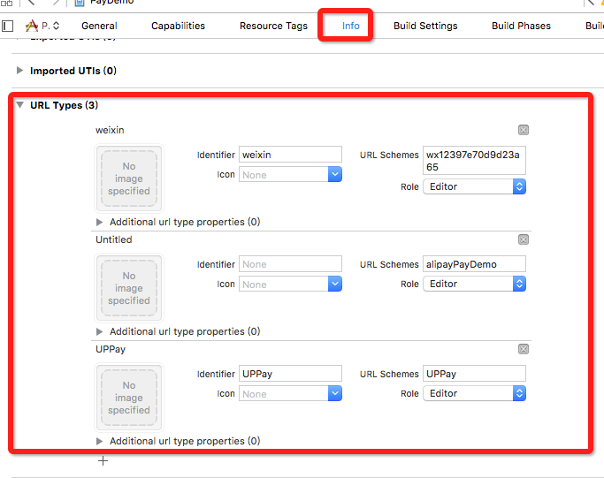

4 在设置build settings 设置header serarch paths 参考配置文件

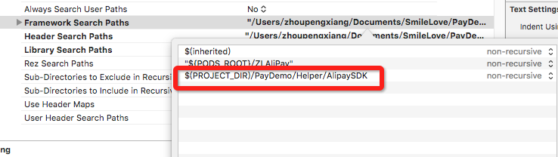

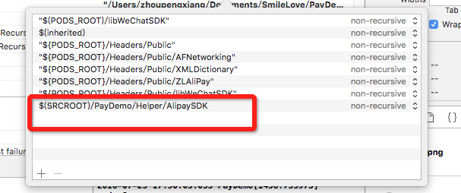

5 paymodel 就是支付所需要的信息，

具体支付

支付宝

[[PayUntil sharedPayUntil] aliPayClick:model];

微信

[[PayUntil sharedPayUntil] wechatPayClick:model];

银联

[[UPPaymentHelper shared] UPPay:@"" viewContorller:self block:^(NSDictionary \*result) {

}];